哈尔滨工业大学计算机科学与技术学院
实验报告

课程名称：数据结构与算法
课程类型：必修
实验项目：树型结构及应用
实验题目：二叉树的遍历及应用
实验日期：2019.11。18

班级：1803008
学号：1180300829
姓名：余涛

设计成绩 | 报告成绩 | 指导老师
 |  | 翟德明

一、实验目的
1.通过对二叉树的各种操作更好理解树型结构及其应用；
2.了解各种二叉树的遍历算法；
3.理解递归和非递归的差别。
二、实验要求及实验环境
实验要求：
1．编写建立二叉树(大于10个结点) 的二叉链表存储结构（左右链
表示）的程序，并以适当的形式显示和保存二叉树；
2．采用二叉树的二叉链表存储结构，编写程序实现二叉树的先序
、中序和后序遍历的递归和非递归算法以及层序遍历算法，并以适当
的形式显示和保存二叉树及其相应的遍历序列；
3．给定一个二叉树， 编写算法完成下列应用:
（1）判断其是否为完全二叉树；
（2）求二叉树中任意两个结点的公共祖先。
实验环境：codeblocks/Dev-C++
三、设计思想（本程序中的用到的所有数据抽象数据性ADT的定义，主程序的流程图及各程序模块之间的调用关系）
1. 所用的抽象数据性ADT的定义
1）逻辑结构：
栈：是一种特殊形式的线性表，所有的插入和删除操作都在栈顶。
栈的置空操作：void makenull(stack* s)
判断栈是否为空：int empty(stack* s)
返回栈顶元素：btree* top(stack* s)
入栈操作：void push(btree* x, stack* s)
出栈操作：void pop(stack* s)
队列：是一种特殊形式的线性表，队尾入队，队首出队。
将队列置空：void makenull_q(queue* duilie)
在队列后面插入T：void enqueue_q(btree* T, queue* duilie)
判断队列是否为空：int empty_q(queue* duilie)
返回队列的第一个元素：btree* front_q(queue* duilie)
删除队列的第一个元素:void dequeue_q(queue* duilie)
2) 存储结构
定义了一个字符栈stack，一个队列queue，一个队列里面的节点node2，一个广义表数组char widechart[100]，一个存储树节点数据的数组char store_ancestors[100]。字符栈stack里面存储了了一个指向栈顶的int top，一个储存树节点的数组btree* zifu[100]，一个标记数组int flag[100]。队列queue里面储存了一个指向队头的指针node2* front，指向队尾的指针node2* rear。队列节点node2里面储存了一个树节点btree* word，一个指向下一个队列节点的指针struct node22* next。
为了判断树是否为完全二叉树。定义的存储树节点数据的数组char store_ancestors[100]里面首先调用void bring_0(char a[])数组里全部储存‘（’，然后调用make_alltrees将所有树节点的信息储存在对应下标的数组位置处，然后调用int find_last(char a[])找到需要存入截止符’\0’的位置，此时char store_ancestors[100]已在树的对应位置储存了相应节点的信息，为了判断是否为完全二叉树，只需判断最后一个节点的前面字符是否有‘（’即可，
若为’(’,是不完全二叉树。
为了求出两个节点的公共祖先，只需找到两个节点在数组char store_ancestors[100]中的位置，然后不断对两个节点进行/2操作，下标相同的即为公共祖先。
2. 主程序流程图及各程序模块之间的调用关系
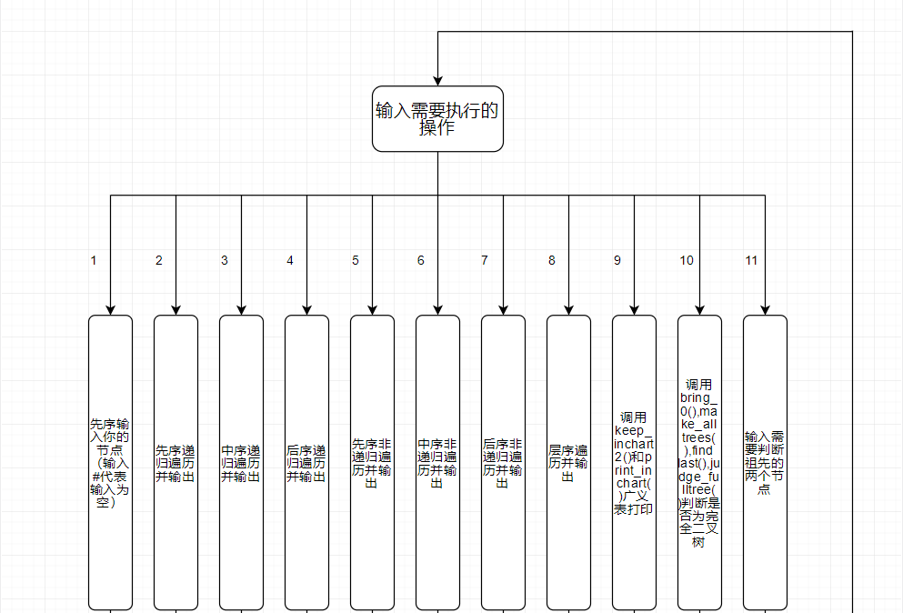
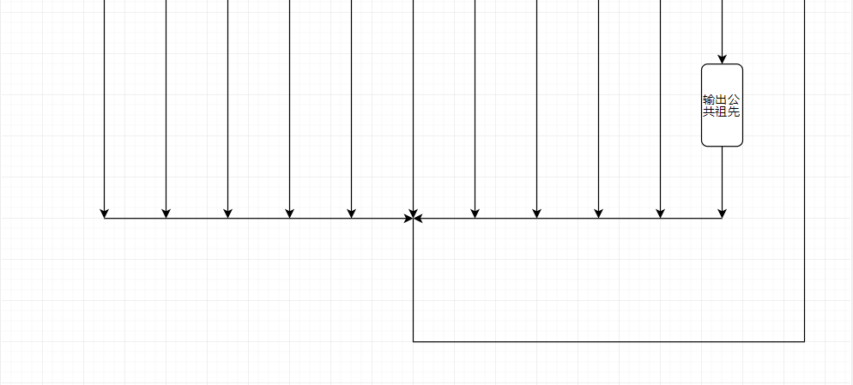

调用关系：在输入操作数1~11后，分别调用：
1：createbtree_pre()
2：pre_order1(t);
3：in_order1(t);
4：post_order1(t);
5：pre_order2(t);
6：in_order2(t);
7：post_order2(t)；
8：lever_order(t);
9：keep_inchart2(t);
print_inchart();
10：bring_0(store_ancestors);
make_alltrees(t,1);
p = find_last(store_ancestors);
shifou = judge_fulltree(t);
11. bring_0(store_ancestors);
make_alltrees(t,1);
find_last(store_ancestors);
find_ancestors(store_ancestors, m, n)；
四、测试结果（要求程序运行截图）
1. 测试用例
不完全二叉树ABDH##I##E##CF#J##G##
完全二叉树ABDH##I##EM##P##CFU##J##G##
2. 测试结果
不完全二叉树：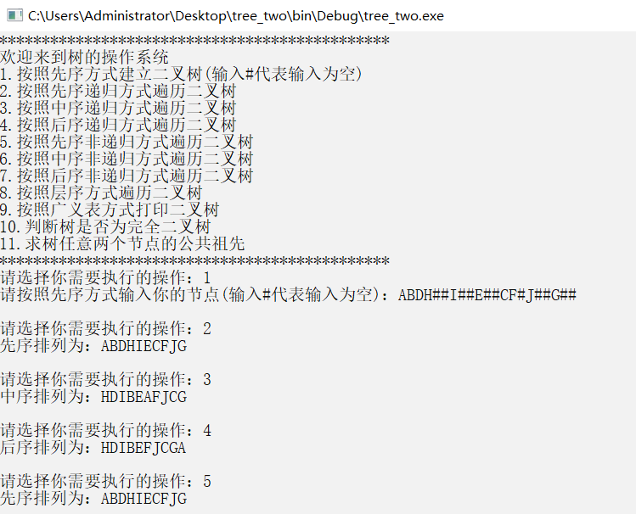
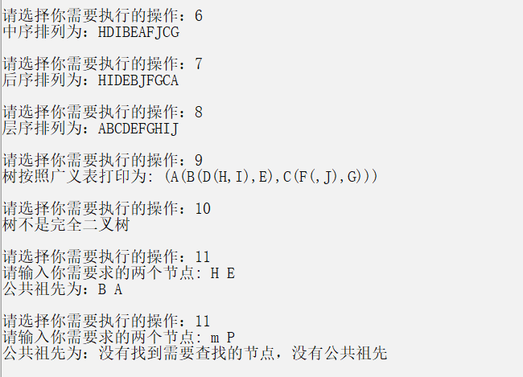
完全二叉树：
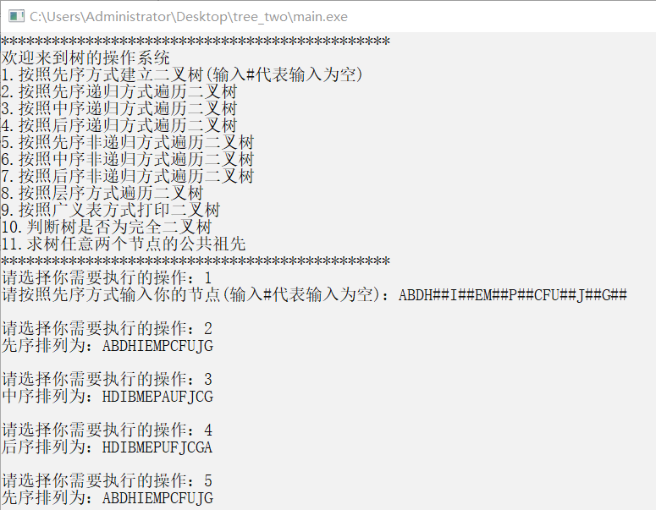
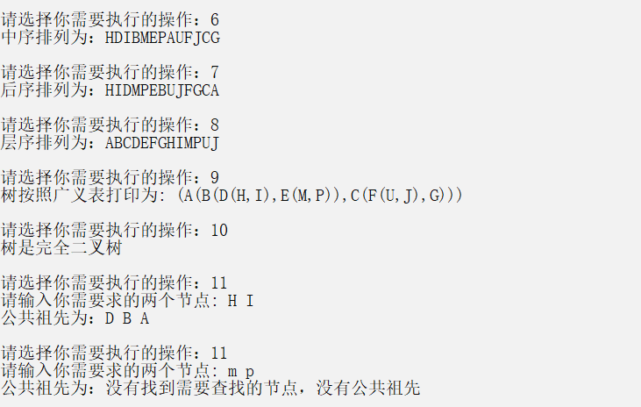
五、经验体会与不足
经验体会：
1.在建树过程中，递归虽然较为容易理解，但却时间复杂性高；
2.必须明白栈和队列的基本操作，两者操作数的位置不同；
3.变量名尽量设置的容易理解，不然在调用时很容易不记得是什么作用。
不足：
没有使用多种方法求得公共祖先，用数组的方法求公共祖先的方式较为繁琐；
没有对代码进行优化，时间复杂性高，运行速度慢；

六、附录：源代码（带注释）
#include<stdio.h>
#include<stdlib.h>
typedef struct node
{
struct node* lchild;
struct node* rchild;
char data;
}btree;
//定义树的节点
typedef struct
{
btree* zifu[100];
int flag[100];
int top;
}stack;
//定义一个字符栈
typedef struct node22
{
btree* word;
struct node22* next;
}node2;
typedef struct queue22
{
node2* front;
node2* rear;
}queue;
//定义一个队列
void makenull_q(queue* duilie)
{
duilie->front = (node2*)malloc(sizeof(node2));
duilie->front->next = NULL;
duilie->rear = duilie->front;
}
//将队列置空
void enqueue_q(btree* T, queue* duilie)
{
node2* q;
q = (node2*)malloc(sizeof(node2));
q->word = T;
q->next = NULL;
duilie->rear->next = q;
duilie->rear = q;
}
//在队列后面插入T
int empty_q(queue* duilie)
{
if (duilie->front == duilie->rear)
return 1;
else
return 0;
}
//判断队列是否为空
btree* front_q(queue* duilie)
{
if (duilie->front->next)
return duilie->front->next->word;
}
//返回队列的第一个元素
void dequeue_q(queue* duilie)
{
node2* p;
p = (node2*)malloc(sizeof(node2));
if (duilie->rear == duilie->front)
{
printf("队列空\n");
}
p = duilie->front->next;
duilie->front->next = p->next;
if (p->next == NULL)
{
duilie->rear = duilie->front;
}
free(p);
}
//删除队列的第一个元素
void makenull(stack* s)
{
s->top = -1;
}
//将字符栈置空
int empty(stack* s)
{
if (s->top < 0)
return 1;
else
return 0;
}
//判断字符栈是否置空
void push(btree* x, stack* s)
{
s->top = s->top + 1;
s->zifu[s->top] = x;
}
//将字符x压入字符栈的栈顶
btree* top(stack* s)
{
if (s->top == -1)
{
return NULL;
}
else
return s->zifu[s->top];
}
//返回字符栈栈顶元素
void pop(stack* s)
{
if (s->top < 0)
{
printf("栈空\n");
}
else
{
s->top = s->top - 1;
}
}
//删除字符栈栈顶的元素
char widechart[100];//定义广义表数组
int i; //定义全局变量指示广义表的元素
btree* createbtree_pre()
{
char ch;
btree* T;
ch = getchar();
if (ch == '#')
{
T = NULL; //输入‘#’代表为空节点
}
else
{
T = (btree*)malloc(sizeof(btree));
if (T == NULL)
{
printf("申请内存失败\n");
}
else
{
T->data = ch;
T->lchild = createbtree_pre();
T->rchild = createbtree_pre();
}
}
return T;
}
//用先序方式建立二叉树
void keep_inchart1(btree* T)
{
if (T != NULL)
{
if (T->lchild == NULL && T->rchild == NULL)
{
widechart[i] = T->data;
i++;
}
else
{
widechart[i] = T->data;
i++;
widechart[i] = '(';
i++;
keep_inchart1(T->lchild);
widechart[i] = ',';
i++;
keep_inchart1(T->rchild);
widechart[i] = ')';
i++;
}
}
}
//按广义表方式储存树步骤1--递归建立除了两边括号的广义表
void keep_inchart2(btree* T)
{
btree* t = T;
i = 0;
widechart[i] = '(';
i++;
keep_inchart1(t);
widechart[i] = ')';
i++;
widechart[i] = '\0';
}
//按广义表方式储存树步骤2--加上两边括号和'\0'
void print_inchart()
{
int i;
printf("树按照广义表打印为: ");
for (i = 0; widechart[i] != '\0'; i++)
{
printf("%c", widechart[i]);
}
printf("\n");
}
//打印广义表
void pre_order1(btree* T)
{
if (T != NULL)
{
printf("%c", T->data);
pre_order1(T->lchild);
pre_order1(T->rchild);
}
}
//先序递归遍历
void in_order1(btree* T)
{
if (T != NULL)
{
in_order1(T->lchild);
printf("%c", T->data);
in_order1(T->rchild);
}
}
//中序递归遍历
void post_order1(btree* T)
{
if (T != NULL)
{
in_order1(T->lchild);
in_order1(T->rchild);
printf("%c", T->data);
}
}
//后序递归遍历
void pre_order2(btree* T)
{
stack* s;
s = (stack*)malloc(sizeof(stack));
makenull(s);
while (T != NULL || !empty(s))
{
while (T != NULL)
{
printf("%c", T->data);
push(T, s);
T = T->lchild;
}
if (!empty(s))
{
T = top(s);
pop(s);
T = T->rchild;
}
}
}
//先序非递归遍历
void in_order2(btree* T)
{
stack* s;
s = (stack*)malloc(sizeof(stack));
makenull(s);
while (T != NULL || !empty(s))
{
while (T != NULL)
{
push(T, s);
T = T->lchild;
}
if (!empty(s))
{
T = top(s);
pop(s);
printf("%c", T->data);
T = T->rchild;
}
}
}
//中序非递归遍历
void post_order2(btree* T)
{
stack* s;
s = (stack*)malloc(sizeof(stack));
makenull(s);
while (T != NULL || !empty(s))
{
while (T != NULL)
{
push(T, s);
s->flag[s->top] = 1;
T = T->lchild;
}
while (!empty(s) && s->flag[s->top] == 2)
{
printf("%c", top(s)->data);
s->top--;
}
if (!empty(s))
{
s->flag[s->top] = 2;
T = top(s)->rchild;
}

}
}
//后序非递归遍历
void lever_order(btree* T)
{
queue* duilie;
duilie = (queue*)malloc(sizeof(queue));//队列duilie初始化
makenull_q(duilie);
btree* q;
q = (btree*)malloc(sizeof(btree));
if (T == NULL)
{
return;
}
enqueue_q(T, duilie);
while (!empty_q(duilie))
{
q = front_q(duilie);
printf("%c", q->data);
dequeue_q(duilie);
if (q->lchild != NULL)
{
enqueue_q(q->lchild, duilie);
}
if (q->rchild != NULL)
{
enqueue_q(q->rchild, duilie);
}
}
}
//层序遍历算法
char store_ancestors[100]; //定义一个数组按照层序储存所有节点数据
int judge_fulltree()
{
int pp,ll=0;
for(pp=1;store_ancestors[pp]!='\0';pp++)
{
if(store_ancestors[pp]=='(')
{
ll=1;
break;
}
}
if(ll==1)
return 0;
if(ll==0)
return 1;
}
//判断树是否为完全二叉树
void make_alltrees(btree* T,int j)
{
if (T != NULL)
{
store_ancestors[j] = T->data;
make_alltrees(T->lchild, 2 * j);
make_alltrees(T->rchild, 2 * j + 1);
}
}
//把所有节点数据存入数组store_ancestors1[100]中
int find_last(char a[])
{
int last;
for (int q = 99; q >0; q--)
{
if (a[q] != '(')
{
last = q;
break;
}
}
return last;
}
//找到需要存入'\0'的位置
void bring_0(char a[])
{
for (int q = 0; q < 100; q++)
{
a[q] = '(';
}
}
//让字符数组store_ancestors1[100]全部为'('
char find_ancestors(char shu[], char a, char b)
{
int m, k = 0, j = 0, n, p;
char zuxian='0';
for (m = 1; shu[m] != '\0'; m++) //先找到需要查找的节点a在数组中的位置
{
if (a == shu[m])
{
k = m;
break;
}
}
for (m = 1; shu[m] != '\0'; m++) //先找到需要查找的节点b在数组中的位置
{
if (b == shu[m])
{
j = m;
break;
}
}
if (k == 0 || j == 0)
{
printf("没有找到需要查找的节点，没有公共祖先\n");
return;
}
else
{
for (n = k / 2; n != 0;)
{
p = j;
for (p = j / 2; p != 0;)
{
if (shu[n] == shu[p])
{
zuxian = shu[n];
printf("%c ", zuxian);
}
p = p / 2;
}
n = n / 2;
}
}
return zuxian;
}
//寻找两个节点的公共祖先
int main()
{
btree* t;
t = (btree*)malloc(sizeof(btree));
int c, shifou,p;
char m, n,o;
printf("**********************************************\n");
printf("欢迎来到树的操作系统\n");
printf("1.按照先序方式建立二叉树(输入#代表输入为空)\n");
printf("2.按照先序递归方式遍历二叉树\n");
printf("3.按照中序递归方式遍历二叉树\n");
printf("4.按照后序递归方式遍历二叉树\n");
printf("5.按照先序非递归方式遍历二叉树\n");
printf("6.按照中序非递归方式遍历二叉树\n");
printf("7.按照后序非递归方式遍历二叉树\n");
printf("8.按照层序方式遍历二叉树\n");
printf("9.按照广义表方式打印二叉树\n");
printf("10.判断树是否为完全二叉树\n");
printf("11.求树任意两个节点的公共祖先\n");
printf("**********************************************\n");
while (1)
{
printf("请选择你需要执行的操作：");
scanf("%d", &c);
getchar();
switch (c)
{
case 1:
printf("请按照先序方式输入你的节点(输入#代表输入为空)：");
t = createbtree_pre();
printf("\n");
break;
case 2:
printf("先序排列为：");
pre_order1(t);
printf("\n");
printf("\n");
break;
case 3:
printf("中序排列为：");
in_order1(t);
printf("\n");
printf("\n");
break;
case 4:
printf("后序排列为：");
post_order1(t);
printf("\n");
printf("\n");
break;
case 5:
printf("先序排列为：");
pre_order2(t);
printf("\n");
printf("\n");
break;
case 6:
printf("中序排列为：");
in_order2(t);
printf("\n");
printf("\n");
break;
case 7:
printf("后序排列为：");
post_order2(t);
printf("\n");
printf("\n");
break;
case 8:
printf("层序排列为：");
lever_order(t);
printf("\n");
printf("\n");
break;
case 9:
keep_inchart2(t);
print_inchart();
printf("\n");
break;
case 10:
bring_0(store_ancestors);
make_alltrees(t,1);
p = find_last(store_ancestors);
store_ancestors[p + 1] = '\0';
shifou = judge_fulltree();
if (shifou == 1)
printf("树是完全二叉树\n");
else
printf("树不是完全二叉树\n");
printf("\n");
break;
case 11:
bring_0(store_ancestors);
make_alltrees(t,1);
p = find_last(store_ancestors);
store_ancestors[p + 1] = '\0';
printf("请输入你需要求的两个节点: ");
scanf(" %c %c", &m, &n);
printf("公共祖先为：");
find_ancestors(store_ancestors, m, n);
printf("\n");
printf("\n");
break;
default:
printf("请输入正确信息\n");
printf("\n");
printf("\n");
break;
}
}
return 0;
}

